

**Fuerza Aérea Ecuatoriana (F.A.E)**

**Documento:**

**tecnologías para implementar desarrollo de una app móvil y web admin.**

**Responsable:**

**A quien corresponda.**

**Versión documento:**

**V.001**

**Periodo:**

**2021 – 2022**

# **Flutter (Movil)**

# **¿Por qué el desarrollo de aplicaciones móviles con Flutter?**

Para empezar, Flutter es un **framework de código abierto**, es decir, una herramienta que facilita un esquema a la hora de [desarrollar una app](https://abamobile.com/web/desarrollo-aplicaciones-moviles-a-medida/). **Fue creado por Google** y permite desarrollar a partir de un mismo código herramientas compatibles con dispositivos tanto Android como iOS.

**Flutter se programa con el lenguaje Dart 2** (también desarrollado por Google) y puede compilarse a JavaScript, gracias a lo cual puede utilizarse, como decíamos anteriormente, en el desarrollo web. Este lenguaje de programación puede incorporar **cambios en tiempo real mientras que se está desarrollando la app**, facilitando el trabajo a los desarrolladores.

tanto es el éxito que está cosechando Flutter que ya disponemos en el mercado de numerosas aplicaciones móviles que utilizan este SDK para su desarrollo. El desarrollo de aplicaciones móviles con Flutter ya llegó a empresas de todo tipo y sector como la [industria 4.0](https://abamobile.com/web/desarrollo-de-aplicaciones-moviles-para-industria-4-0/), el [retail](https://abamobile.com/web/apps-para-empresas-sector-retail/" \t "_blank) o la [logística](https://abamobile.com/web/aplicaciones-moviles-para-logistica-y-transporte/). **Empresas como Alibaba, Google, Abbey Road Studios o Tencent ya han creado sus propias apps con este framework**.

### Buen rendimiento

Flutter hace que el rendimiento de las apps que se desarrollan con este lenguaje sea prácticamente nativo. Los widgets de flutter incorporan funcionalidades como scrolling, navegación, iconos y fuentes que permiten un **comportamiento nativo haciendo que la velocidad de carga sea más rápida** tanto en iOS como en Android.

<https://docs.flutter.dev/get-started/install/windows>

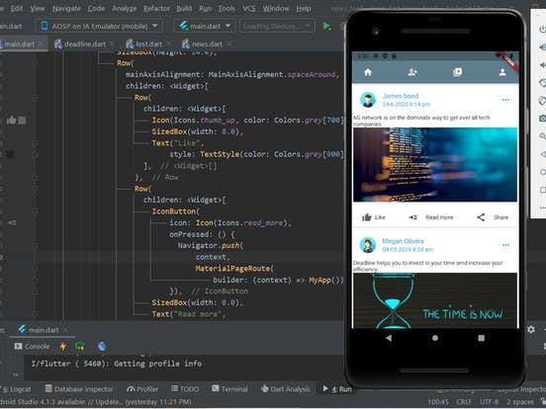

**Apirest**

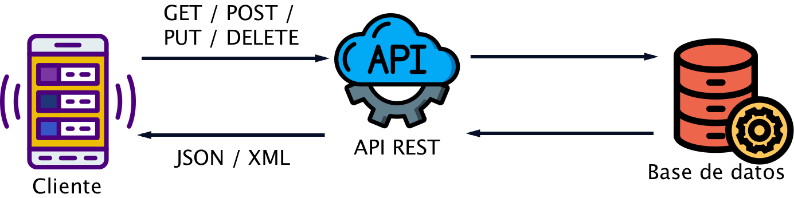

**Node.js**

Node. js®, Node. js, es un entorno en tiempo de ejecución multiplataforma para la capa del servidor (en el lado del servidor) basado en JavaScript. ... js es un entorno controlado por eventos diseñado para crear aplicaciones escalables, permitiéndote establecer y gestionar múltiples conexiones al mismo tiempo.

<https://nodejs.org/es/>

**JavaScript**

JavaScript es el lenguaje de programación que debes usar para añadir características interactivas a tu sitio web, (por ejemplo, juegos, eventos que ocurren cuando los botones son presionados o los datos son introducidos en los formularios, efectos de estilo dinámicos, animación, y mucho más).

**ecmaScript**

ECMAScript específicamente es el **estándar**que a partir del año 2015 a la actualidad se encarga de **regir como debe ser interpretado y funcionar el lenguaje JavaScript**, siendo este (JS – JavaScript) interpretado y procesado por multitud de plataformas, entre las que se encuentran los navegadores web, NodeJS u otros ambientes como el desarrollo de aplicaciones para los distintos sistemas operativos que actualmente existen en el mercado. Los responsables de dichos navegadores y JavaScript deben encargarse de interpretar el lenguaje tal como lo fija ECMAScript.

**Modelo vista controlador (MVC)**

Modelo Vista Controlador (MVC) es un estilo de arquitectura de software que separa los datos de una aplicación, la interfaz de usuario, y la lógica de control en tres componentes distintos.

Se trata de un modelo muy maduro y que ha demostrado su validez a lo largo de los años en todo tipo de aplicaciones, y sobre multitud de lenguajes y plataformas de desarrollo.

* El **Modelo** que contiene una representación de los datos que maneja el sistema, su lógica de negocio, y sus mecanismos de persistencia.
* La **Vista**, o interfaz de usuario, que compone la información que se envía al cliente y los mecanismos interacción con éste.
* El **Controlador**, que actúa como intermediario entre el Modelo y la Vista, gestionando el flujo de información entre ellos y las transformaciones para adaptar los datos a las necesidades de cada uno.

 Librerías de Node.js que requiere una Api rest

Morgan

Express

Nodemon

Core

Sequelize (Librería para base de datos Estructurada)

Mongose (Librería para base de datos no estructurada, exclusivamente para base de datos MongoDB)

Nota importante de base de datos:

Para poder desarrollar una api rest que se comunique con una base de datos se lo puede hacer con base de datos estructurales y no estructurales para la utilización de estas base de datos se tiene que consultar las dependencias que se necesita dentro del modelo vista controlador de la api rest.

**Web administrador**

* Html 5
* Css3
* JQuery
* Framework
* Para embeber la pagina de código puro pueden usar cualquier ambiente de desarrollo, como JavaScrip / php / Python….. etc

Nota importante: La web administrador también se comunica a la api rest para poder extraer las funciones del crud programado en cada entidad de la base de datos “la base de datos tiene que estar bien estructurada”

**Estructura de intercomunicación.**

Cursos relacionados:

<https://www.udemy.com/courses/search/?src=ukw&q=flutter>

<https://www.udemy.com/courses/search/?src=ukw&q=node.js>

<https://www.udemy.com/courses/search/?src=ukw&q=api+rest>

<https://www.udemy.com/course/servicios-web-restful-arquitecturas-rest-cero-a-experto/>

<https://www.udemy.com/course/angular-desde-cero/>

<https://www.udemy.com/courses/search/?src=ukw&q=express+postgresql>

<https://www.udemy.com/courses/search/?src=ukw&q=javaScript+node.js>

<https://www.udemy.com/course/angular-nodejs-postgresql-sequelize/>